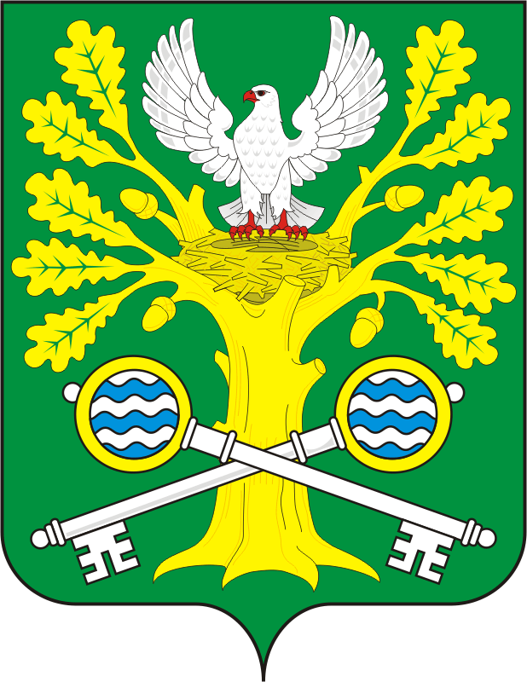

СОВЕТ ДЕПУТАТОВ муниципального образования СТАРОСОКУЛАКСКИЙ СЕЛЬСОВЕТ Саракташского района оренбургской области
четвертый созыв

Р Е Ш Е Н И Е
внеочередного тридцать третьего заседания Совета депутатов
Старосокулакского сельсовета Саракташского района
Оренбургской области четвертого созыва

30.06.2023 с. Старый Сокулак №88

Об утверждении дополнительного перечня объектов
недвижимости, составляющих муниципальную
собственность Старосокулакский сельсовета Саракташского района Оренбургской области

В соответствии с приложением № 3 к Постановлению ВС РФ от 27.12.1991 № 3020-1 « О разграничении государственной собственности в Российской Федерации на федеральную собственность, государственную собственность республик в составе Российской Федерации, краёв, областей, автономной области, автономных округов, городов Москвы и Санкт- Петербурга и муниципальную собственность» (с изменениями и дополнениями), Указом Президента Российской Федерации от 22.12.1993 № 2265 «О гарантиях местного самоуправления в Российской Федерации», письмом Госкомимущества РФ от 18.03.1994 № АЧ –4/ 2096, статьёй 24 Устава Старосокулакского сельсовета Саракташского района Оренбургской области:

Совет депутатов сельсовета

Р Е Ш И Л:

1. Утвердить дополнительный перечень объектов недвижимости, составляющих муниципальную собственность Старосокулакского сельсовета Саракташского района Оренбургской области, согласно приложению, к настоящему решению.

2. Контроль за исполнением настоящего решения возложить на постоянную комиссию Совета депутатов сельсовета по бюджетной, налоговой и финансовой политике, собственности и экономическим вопросам, торговле и быту.
3. Настоящее решение вступает в силу со дня его официального опубликования в Информационном бюллетене «Старосокулакский сельсовет» и подлежит размещению на официальном сайте муниципального образования Старосокулакский сельсовет Саракташского района Оренбургской области.

Председатель Совета депутатов сельсовета |  |  | Глава муниципального образования
___________ Е.П.Тришечкина |  |  | ________ С.Г.Смирнов
Разослано: | прокуратуре района, администрации сельсовета, официальный сайт администрации сельсовета, дело.

Приложение

к решению Совета депутатов

Старосокулакского сельсовета
от 30 июня 2023 года №

ДОПОЛНИТЕЛЬНЫЙ ПЕРЕЧЕНЬ

ОБЪЕКТОВ НЕДВИЖИМОСТИ, СОСТАВЛЯЮЩИХ

МУНИЦИПАЛЬНУЮ СОБСТВЕННОСТЬ БУРУНЧИНСКОГО СЕЛЬСОВЕТА
САРАКТАШСКОГО РАЙОНА ОРЕНБУРГСКОЙ ОБЛАСТИ

№  п/п | Наименование | Адрес, местонахождение имущества | Год ввода в  эксплуатацию | Площадь, м. кв | Кадастровый номер земельного участка, на котором расположен памятник
1 | Памятник погибшим участникам в Гражданской и Великой Отечественной войне (мемориальный комплекс неизвестному солдату) | Оренбургская область Саракташский район, село Старый Сокулак | 1973 | 40 кв | 56:26:1704001:322

